CGC1DI
Liens internationaux

Le Canada et les organisations mondiales

En tant que Canadiens, nous faisons partie d’un pays qui devient de plus en plus intégré au reste du monde. Il serait impossible de passer une journée de notre vie sans nous dépendre d’un autre pays pour la nourriture, les vêtements, les appareils électroniques, …presque tout! Ci-dessous vous trouverez quelques organisations mondiales desquelles le Canada est membre afin de se faire une partie bien informé, actif, et avec un but lié au reste du monde avec qui nous nous interagissons au quotidien.

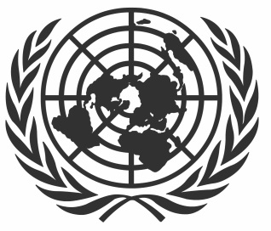
Les Nations Unies (NU) : L’ONU est fondée en 1945 après la Seconde Guerre mondiale afin d’arrêter les guerres entre pays et de fournir une plate-forme de dialogue international. Ses membres consistent de la plupart des nations du monde.
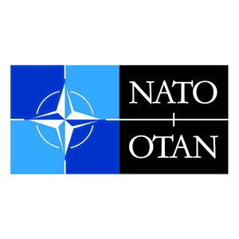

Organisation du traité de l’Atlantique Nord (OTAN) : OTAN est une organisation politico-militaire qui rassemble de nombreux pays occidentaux, dont le but premier est d'assurer leur défense commune contre les menaces extérieures ainsi que la stabilité des continents ou sous-continents européen et nord-américain. Le Canada s’est battu avec OTAN en Afghanistan pendant la « Guerre contre le Terrorisme ».

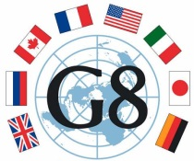
Groupe des Huit : Le G7 (pour « Groupe des sept »), auparavant G8 jusqu'en 2014, est un groupe de discussion et de partenariat économique de sept pays parmi les plus grandes puissances économiques du Monde : États-Unis, Japon, Allemagne, France, Royaume-Uni, Italie, Canada. Ce groupe se concentrait au début sur des problèmes économiques, mais de ces jours, s’intéresse aussi au développement, à l’environnement et à la sécurité globale.

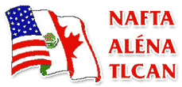
Accord de libre-échange nord-américain (ALENA) : ALENA est un traité, entré en vigueur le1er janvier 1994, qui créé une zone de libre-échange entre les États-Unis, le Canada et le Mexique. Ses buts sont d’éliminer les barrières douanières et faciliter les échanges transfrontaliers des biens et des services et d’assurer les conditions d’une concurrence équitable dans la zone de libre-échange.

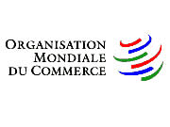
Organisation mondiale du commerce (OMC): L’OMC est une organisation internationale qui s'occupe des règles régissant le commerce international entre les pays. L'OMC a pour but principal de favoriser l'ouverture commerciale. Pour cela, elle tâche de réduire les obstacles au libre-échange, d'aider les gouvernements à régler leurs différends commerciaux et d'assister les exportateurs, les importateurs, et les producteurs de marchandises et de services dans leurs activités.

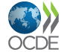
Organisation de coopération et de développement économiques (OCDE) : L’OCDE rassemble les gouvernements de 34 pays représentant 60% de l’économie mondiale, 80% du commerce mondial et plus que 20% de la population mondiale. La mission de l'OCDE est de promouvoir les politiques qui amélioreront le bien-être économique et social partout dans le monde.

